前黄船闸运行方案
（主要内容公示）

常州市船闸管理中心
2021年11月

目 录
一、 船闸基本情况 - 1 -
二、 船闸开放时间 - 1 -
三、 船闸停止运营规定 - 2 -
四、 过闸调度 - 2 -
五、 船舶待闸位置及联系方式 - 5 -
六、 船舶过闸流程 - 6 -
七、 船闸养护停航安排 - 6 -
八、 船舶过闸收费标准 - 8 -
九、 信息公开平台及内容 - 8 -
十、 水上执法部门 - 8 -
十一、 航道管理及监督机构 - 9 -
十二、 应急处置 - 9 -

前黄船闸运行方案
为规范前黄船闸运行管理，保障船闸高效运行和船舶安全通行，根据《中华人民共和国航道法》和《通航建筑物管理办法》等相关要求，结合前黄船闸运行实际，编制并公布《前黄船闸运行方案》。

船闸基本情况
前黄船闸位于常州市武进区前黄镇，是新孟河延伸拓浚工程的重要组成部分。船闸按照双线设计建造，船闸起点上游引航道中心线对应锡溧漕河航道27K+012，终点对应锡溧漕河航道28K+880，船闸范围1.868km。
前黄船闸由闸室、闸首和引航道三部分组成，按III级船闸1000吨级标准建设，闸室尺度为230×23×4.0米。上、下游引航道平面布置采用对称式，上、下游引航道底高程-1.4（吴淞高程（镇江）基面，下同），上、下游引航道最高通航水位4.74米，最低通航水位2.6米。
运行单位：前黄船闸管理所
联系电话：0519-86879002

船闸开放时间
日运行时段：实行24小时运行；
过闸船舶登记时间：00:00-24:00；
一般船舶过闸时间：00:00-24:00；
其中禁止600总吨及以下载运危险化学品的船舶在夜间22点到次日凌晨5点间航行，禁止所有单壳化学品船和单壳油船过闸。

船闸停止运营规定
遇有下列情形之一的，船闸停止运营：
- 因防汛、泄洪等情况，有关防汛指挥或交通运输综合执法等机构依法要求停航的；
- 遇有大风、大雾、暴雨、强雷电、地震、事故或其他突发事件，可能危及船闸运行安全的；
- 通航水域流量、水位等不符合运行条件的；
- 按照运行方案进行养护或者应急抢修需要停航的。

过闸调度

（一）船舶调度原则
安全第一、畅通有序、公平公开、分类管理、兼顾效率

（二）船舶过闸申报
1.申报方式
（1）ETC申报：采用“便捷过闸APP”，在上下游识别区申报。
（2）现场申报：上、下游票房处申报。
2.申报时间
（1）ETC申报：00:00-24:00；
（2）现场申报：00:00-24:00；
其中载运危险货物船舶过闸申报时间：5:00-22:00。
3.限制船舶尺度：前黄船闸为三级船闸，设计最大通过船型为1000吨级，对于常规尺度船舶可通行。对于超过常规尺度的船舶即超限船舶，确需进入其航行受到限制的相应航道，应当事先将相关信息报有管辖权的有关水上执法管理机构批准。需要过闸的，应当事先征求船闸管理单位的意见，按照船闸管理单位指定的时间、航路和航速通过船闸。
通行方式  船舶类型 |  | 常规尺度  可通行 | 超限船舶  审核通过后可通行 | 极限尺度  一律不得申报过闸
总长 | 单船 | 不超过58米 | 不超过68米 | 超过68米
 | 拖带船队 | 不超过400米 | 不超过400米 | 超过400米
船舶总宽 |  | 不超过10.8米 | 不超过10.8米 | 超过10.8米
装载吃水 |  | 不超过2.8米 | / | /
富余水深 |  | / | 大于0.4米 | 少于0.4米
水线以上最大高度 |  | 不超过7米 | 不超过7米 | 超过7米
4.申报内容：船名、船舶类型、船舶主尺度和最大平面尺度、吃水、水面以上高度、货种、实际载货（客）量、航次起讫点和危险货物的名称、危险特性、包装等相关信息。
5.反馈方式：便捷过闸APP、电话（0519-86606988、通讯甚高频段（16频道）或当场反馈。
6.反馈内容：船舶登记顺序、预计过闸时间等。

（三）船舶过闸排序原则
前黄船闸管理所根据申报过闸船舶的类型、装载情况和是否优先过闸等在船闸运行调度信息平台中分配调度队列，包括普通货轮、普通船队、优先货轮、优先船队、载运危险货物船舶等队列，总体按照时间优先、优化利用、优先放行、单独提放等原则编制船舶过闸计划。

（四）船舶优先过闸规定
符合以下条件的船舶可以申请优先过闸：
具体参照《江苏省内河航道船舶优先过闸管理办法》（苏交规〔2020〕1号）中规定的要求执行，优先保障抢险救灾船，军事运输船，重点急运物资船，鲜活货、粮食和化肥运输船，载运危险货物船，客运船，公务船，集装箱船，清洁能源船舶，标准化顶推船队和拖带船队。同时对于其余船舶，可参照《江苏省内河航道船舶过闸信用管理办法》（苏交规〔2021〕4号）中规定，按照AA、A、B、C、D五个不同的船舶过闸信用等级和相关守信激励与失信约束措施，给予符合条件的船舶优先过闸。船闸运行单位应当编制优先过闸船舶调度计划并主动公开。
符合优先过闸船舶的名称、货种、优先过闸理由等信息通过前黄船闸信息公开平台对社会进行公示。

（五）禁止船舶过闸规定
- 未经登记、调度或者冒名登记的；
- 不能提供合法有效船舶证书的；
- 船体受损、设备故障等影响船闸运行安全的；
- 不具备夜航能力夜间过闸的；
- 最大平面尺度、吃水、水面以上高度等不符合船闸运行限定标准的；
- 法律、法规、规章规定的禁止船舶过闸的其他情形。

（六）过闸船舶在闸区内注意事项
- 船员按照规定穿戴救生衣，做好值班值守；
- 船舶以安全航速谨慎移泊，按照指定的档位停靠，不得超越安全界限标；
- 船舶应当系好满足安全要求的缆绳；
- 除紧急情况外，不得在闸室内上下人员、装卸货物、水上加油、船舶维修等；
- 进出闸室时不得抛锚、拖锚、碰撞闸门；
- 不得从事烧焊等明火作业、燃放鞭炮、敲凿或者进行其他可能影响船闸安全的行为；
- 不得进行洗（清）舱作业；
- 不得丢弃物品、倾倒垃圾、排放油污或生活污水；
- 法律、法规、规章规定的其他禁止行为。

船舶待闸位置及联系方式

（一）船舶待闸位置
利用上游祝庄停泊锚地、下游华渡停泊锚地作为船舶临时停靠的公共区域。

（二）船舶待闸通讯甚高频段：16频道。

船舶过闸流程
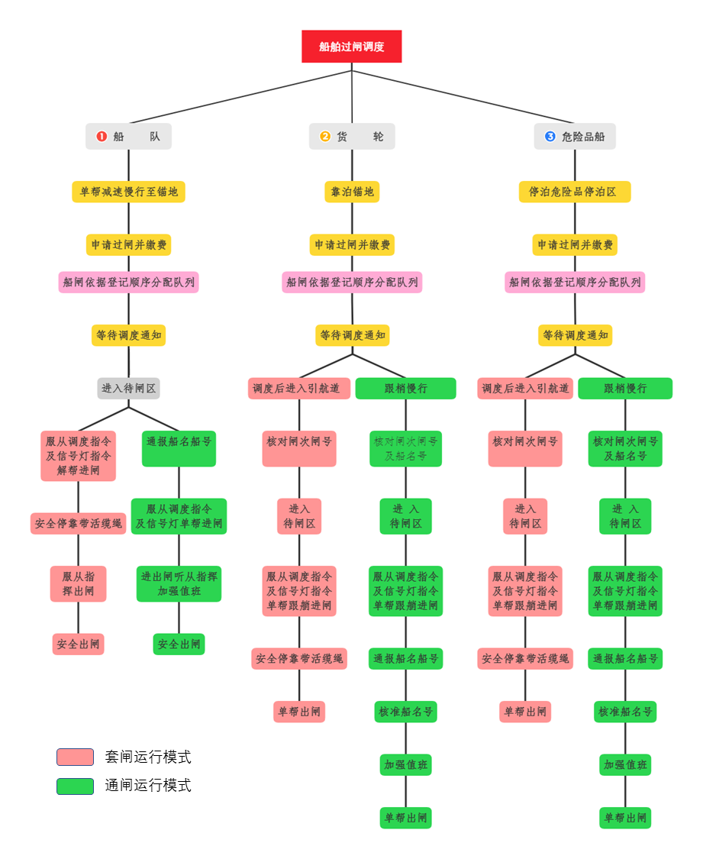

船闸养护停航安排

（一）定期保养停航安排
1. 航道断面测量，每年2次，测量期不停航。
2. 航道水下地形测量，每5年测量1次，测量期不停航。
3. 航道引航道护岸、靠船墩水下测量，每年1次，测量期不停航。
4. 闸门门槛专业保养，每季度1次，测量期单线通航。

（二）专项修理停航安排
专项修理主要为门机电专业保养，需要停航时参照大修停航进行安排。

（三）大修停航安排
前黄船闸一类大修周期一般为十年或者运行十五万闸次以上，一般控制在三十五天以内。
船闸二类大修周期将根据航运发展、船闸安全、技术状况和使用年限等综合因素确定，二类大修的工期应当控制在十二个月以内。
定期保养、专项修理期间加强现场船舶管控，确保通航安全。大修应根据船闸实际运行情况，尽可能安排在运输淡季或者枯水期，提前制定养护停航方案、流量管制和船舶绕行方案，提前公告，尽可能减少对航道通行的影响。

船舶过闸收费标准
根据省价格主管部门批复的标准对过闸船舶征收过闸费。
依照《江苏省关于进一步降低物流成本的实施方案》（苏发改经贸发〔2020〕1227号）文件规定，执行免收集装箱货运船舶过闸费，交通船闸过闸费在现有征收标准基础上20%的优惠政策。
收费依据和标准如有调整，将在信息公开平台进行发布。

信息公开平台及内容

（一）信息公开平台
- 船闸上下游票房公告栏；
- 便捷过闸APP；
- 交通部门相关网站。

（二）信息公开内容
- 水情信息；
- 实时船舶过闸信息（含待闸船舶数量、船舶控制主尺度、具体停航安排、待闸船舶排序、船舶过闸计划、优先过闸船舶信息等）；
- 其他需要公开的内容。

水上执法部门
常州市交通运输综合行政执法支队水上大队：0519-86201392。

航道管理及监督机构
常州市港航事业发展中心：0519-89607723。

应急处置
（一）发生船舶失火、船舶碰撞、船员落水、船闸范围内沉船等紧急情况时，船员应及时报警并组织自救。水上遇险报警电话：12395。
（二）常州市船闸管理中心负责船闸和内河航道突发事件Ⅳ级应急响应的启动和实施。Ⅲ级及以上级别的突发事件，在市港航中心、政府和交通主管部门的领导下参与应急处置工作。前黄船闸管理所在相关部门领导下开展应急处置工作，做到早发现、早报告、早处置。

